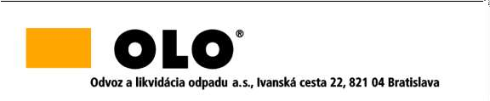

INFORMÁCIA
podľa § 64 ods. 1 písm. d) zákona č. 343/2015 Z. z. o verejnom obstarávaní a o zmene a doplnení niektorých zákonov v znení neskorších predpisov

Zákazka:
Zneškodnenie zmesového komunálneho odpadu skládkovaním - odpad kategórie „O“ s katalógovým číslom 20 03 01. 2024-2026

Suma skutočne uhradeného plnenia zo zmluvy č. 42-12-24 uzatvorenej dňa 23.4.2024 je vo výške 1 466 870,46 EUR s DPH.

